Entlang der Etsch Wasser 1
----------------------------------------------------------------------------------------------------------------------------------------------

Infokarte: Wasser ist nicht immer flüssig

Vielleicht hast du schon einmal mit dem Finger Figuren auf eine angelaufene Glasscheibe gezeichnet? Vielleicht trägst du eine Brille und musst im Winter immer ein wenig warten, bis du wieder klar sehen kannst, wenn du aus der Kälte in einen warmen Raum kommst?

Warum ist das so?

Die weißliche Schicht, die sich zum Beispiel auf Glasscheiben oder auf den Brillengläsern bildet, ist Wasser.

Wasser kann sich verwandeln und in mehreren Zuständen auftreten. Es kann sein:

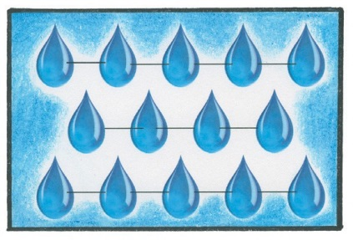

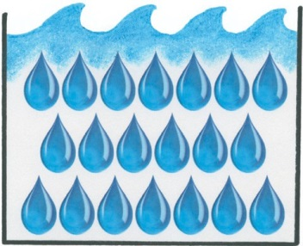
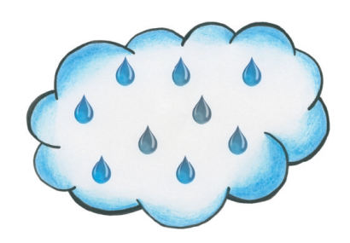
fest
Eis
flüssig
Wasser
gasförmig
Wasserdampf

Kochendes Wasser verdampft bei einer Temperatur von 100 Grad Celsius. Es wird gas- förmig. Wenn wir dann den Deckel vom Topf abnehmen, sehen wir an seiner Unterseite Wassertropfen. Weil der Deckel kälter ist als das Wasser im Topf, wird aus dem Dampf wieder Wasser. Immer dann, wenn Wasser vom gasförmigen Zustand in den flüssigen übergeht, sagt man, es kondensiert. Im Badezimmer kannst du diesen Vorgang nach dem Baden oder Duschen an Spiegeln, Fensterscheiben oder Fliesen beobachten.

Wasser kann auch einen gasförmigen Zustand annehmen, ohne dass es kocht. Das Wasser verdunstet. Dieser Eigenschaft des Wassers ist es zu verdanken, dass nasse Gegenstände an der Luft trocknen oder Pfützen verschwinden. Für die Verdunstung braucht es keine große Hitze. Sonne und Wind beschleunigen die Verdunstung.

Wenn es kalt genug ist, kann Wasser auch fest werden. Es gefriert zu Eis. Der Eislaufplatz besteht aus fest gewordenem Wasser.

Entlang der Etsch Wasser 2
---------------------------------------------------------------------------------------------------------------------------------------------

Lösungsblatt: Wasserkreislauf

Die Sonne erwärmt das Wasser und den Boden. Das Wasser an der Oberfläche verdunstet. Die kleinen Wassertröpfchen steigen als durchsichtiger Wasserdampf auf.

Dieser Wasserdampf kühlt beim Aufsteigen ab. Dadurch verwandelt er sich wieder in Tropfen, aus denen sich Wolken bilden. Das nennt man kondensieren. Kleine Wolken schließen sich zu immer größeren Wolken zusammen.

Die Wassertröpfchen in den Wolken werden so schwer und groß, dass sie zur Erde fallen. Je nach Jahreszeit fallen sie als Regen, Hagel oder Schnee zur Erde.

Ein Teil dieser Niederschläge versickert im Boden und wird Grundwasser genannt. Der Großteil fließt jedoch über Bäche, Flüsse und Seen ab. Dieses Wasser nennt man Oberflächenwasser.

Das Grundwasser und das Oberflächenwasser fließen zum Meer zurück, wo eine neue
Reise der Wassertropfen beginnt.

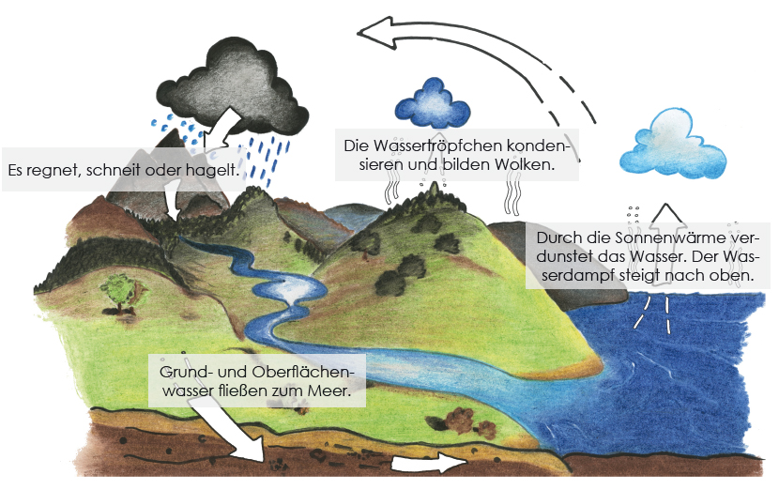
Entlang der Etsch Wasser 3
---------------------------------------------------------------------------------------------------------------------------------------------

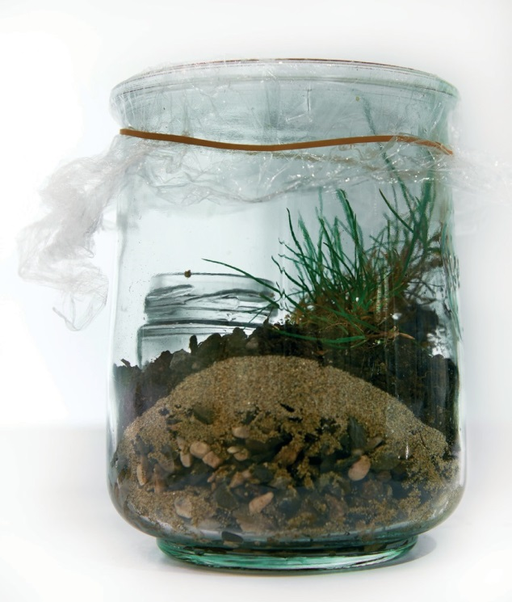
020

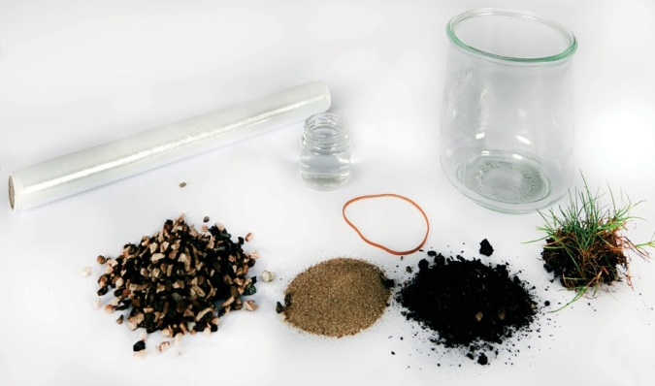
Infokarte: Versuche zum Wasser

Mini - Wasserkreislauf

Anleitung:

1. Legt Kieselsteine auf dem Glasboden aus. Darauf legt ihr den Sand und darüber Gartenerde. So baut ihr ein Modell der Erdschichten nach.

2. Setzt nun in die Mitte des Glases eine Pflanze ein, daneben kommt ein kleiner Behälter mit Wasser. Das soll ein großes Gewässer darstellen.

3. Spannt nun die Folie über die Glasöffnung und befestigt sie mit einem Gummiband.
Stellt das Glas in die Sonne.

4. Was wird geschehen? Wie lange müsst ihr warten, bis etwas geschieht? Haltet eure
Vermutungen und Beobachtungen im Protokoll fest.

Material: 1 großes Glas, 1 kleiner Behälter mit Wasser, Kieselsteine, Sand und Garten-
erde, 1 kleine Pflanze, Plastikfolie, Gummiband

Entlang der Etsch Wasser 3
---------------------------------------------------------------------------------------------------------------------------------------------

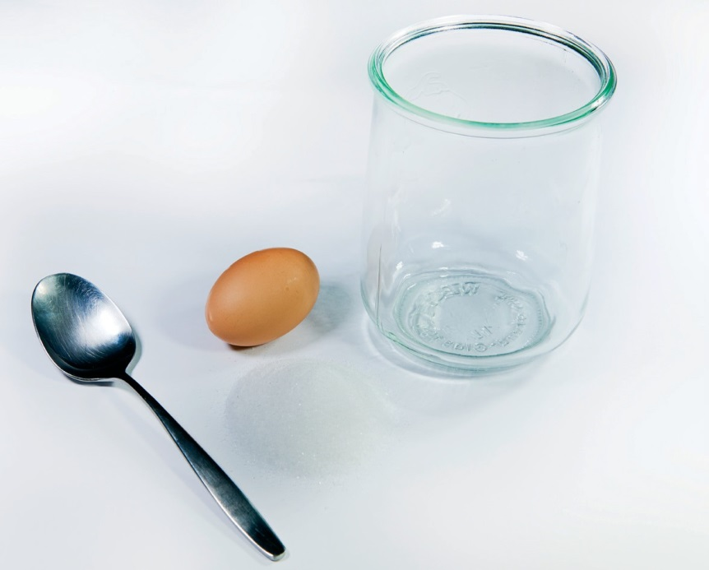
Infokarte: Versuche zum Wasser

Wasser trägt

Anleitung:

1. Legt ein rohes Ei in ein großes, mit Wasser gefülltes Glas/Einweckglas.

2. Was glaubt ihr? Schwimmt das Ei zur Oberfläche, wenn ihr Salz dazu gebt?
Warum wohl?

3. Führt den Versuch aus: Gebt mehrere Esslöffel Salz dazu und rührt vorsichtig um.

4. Haltet eure Vermutungen und Beobachtungen im Protokoll fest.

Material: 1 rohes Ei, 1 großes Wasserglas/Einweckglas, mehrere Esslöffel Salz

Entlang der Etsch Wasser 3
---------------------------------------------------------------------------------------------------------------------------------------------

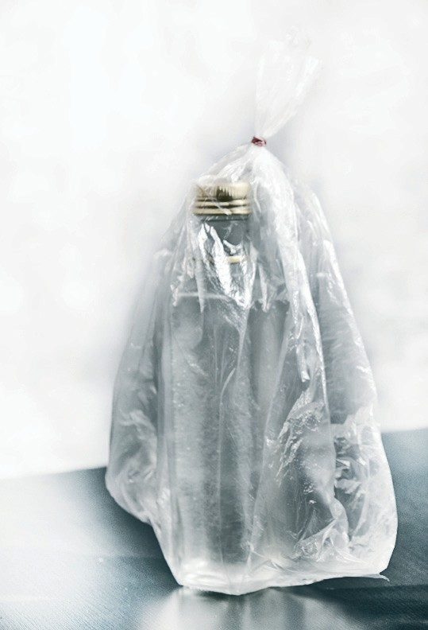
Infokarte: Versuche zum Wasser

Wasser ist stark

Anleitung:

1. Füllt das Glas bis zum Rand mit Wasser und verschließt es.

2. Gebt das Glas in eine Nylontüte und stellt es aufrecht ins Gefrierfach.

3. Besprecht gemeinsam: Was wird geschehen?

4. Haltet eure Vermutungen und Beobachtungen im Protokoll fest.

Material: 1 Glas mit Schraubverschluss, 1 Nylontüte, Wasser, Gefrierfach

Entlang der Etsch Wasser 3
---------------------------------------------------------------------------------------------------------------------------------------------

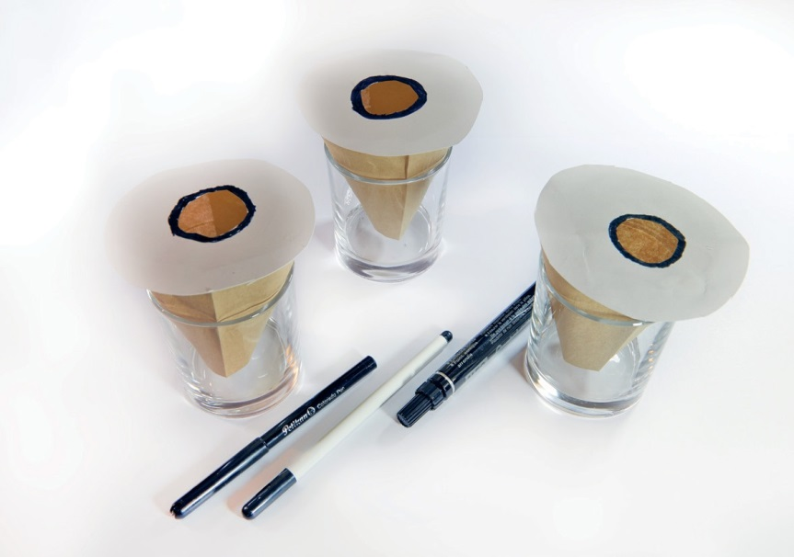
Infokarte: Versuche zum Wasser

Wasser bewegt

Anleitung:

1. Füllt ein Glas mit Wasser. Formt aus einem Kaffeefilter einen Trichter und stellt ihn in
das Glas.

2. Schneidet aus einem weißen Löschpapier einen Kreis aus, der über den Rand des Glases hinausragt. Schneidet in die Mitte ein Loch. Malt um das Loch eine dicke schwarze Linie.

3. Legt das Löschpapier auf das Glas und schaut, was passiert.

4. Wiederholt das Experiment mit verschiedenen wasserlöslichen schwarzen Stiften.

5. Haltet eure Vermutungen und Beobachtungen im Protokoll fest.

Material: Kaffeefilter, Löschpapier, verschiedene wasserlösliche schwarze Stifte,
Glas mit Wasser

Entlang der Etsch Wasser 3
---------------------------------------------------------------------------------------------------------------------------------------------

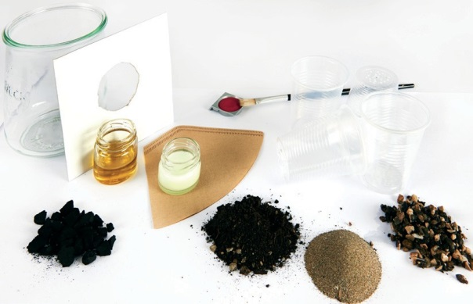

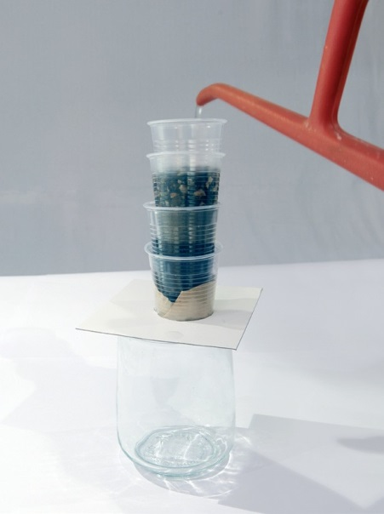

Infokarte: Versuche zum Wasser

Wasser wird gereinigt

Anleitung:

1. Schneidet in den Karton ein Loch in der Größe des Bechers. Legt den Karton auf den großen Behälter.

2. Füllt die Becher mit Löchern mit:
- Filterpapier und darüber zerkleinerter Kohle
- Erde
- Sand
- Steinen

3. Stapelt nun die Becher zu einer Wasserreinigungsanlage in dieser Reihenfolge auf den großen Behälter:
- Becher mit Filter und Kohle
- Becher mit Erde
- Becher mit Sand
- Becher mit Steinen

4. Bevor die Anlage Wasser reinigen kann, muss sie gut gespült werden. Dazu gießt ihr
so lange sauberes Wasser in den obersten Becher, bis im untersten nur sauberes Wasser ankommt. Nun könnt ihr verschmutztes Wasser reinigen.

5. Gießt ein wenig mit Wasserfarben gefärbtes Wasser in die Reinigungsanlage. Was geschieht? Was geschieht, wenn ihr zuviel gefärbtes Wasser in die Reinigungsanlage gießt?

6. Haltet eure Vermutungen und Beobachtungen im Protokoll fest.

7. Wiederholt den Versuch mit Seifenwasser, mit Wasser, das mit Öl verschmutzt ist, oder
mit Wasser aus einer Pfütze. Denkt daran, die Anlage vor jedem Test neu zu spülen.

Material: 4 Becher mit Löchern, 1 großer Behälter, Karton, Kohle, Erde, Sand, Steine, Filterpapier, Wasserfarben, Seife, Öl, Wasser

Entlang der Etsch Wasser 3
---------------------------------------------------------------------------------------------------------------------------------------------

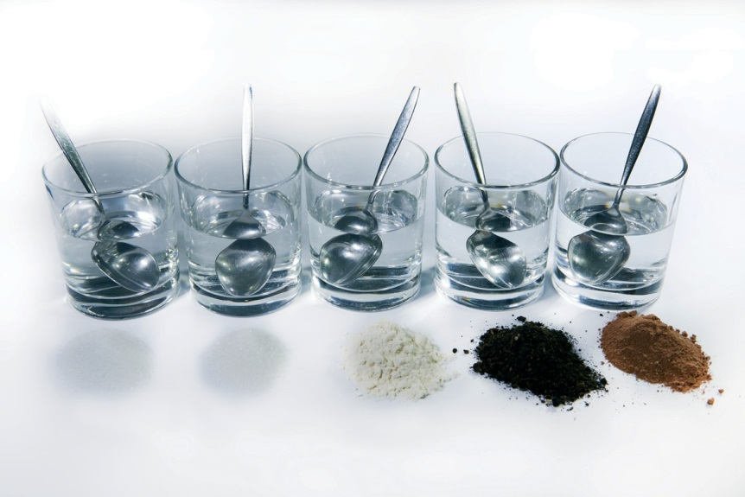
Infokarte: Versuche zum Wasser

Wasser löst Stoffe

Anleitung:

1. Füllt fünf Gläser mit Wasser.

2. Fügt jedem Glas einen anderen Stoff hinzu: einen Löffel Salz, einen Löffel Zucker, einen Löffel Mehl, einen Löffel Erde, einen Löffel Zimtpulver. Was geschieht?

3. Rührt nun das Wasser in den einzelnen Gläsern um und beobachtet genau.
Was geschieht, wenn nicht weiter gerührt wird?

4. Haltet eure Vermutungen und Beobachtungen im Protokoll fest.

Material: 5 Gläser, 5 Löffel, Salz, Zucker, Mehl, Erde, Zimtpulver, Wasser

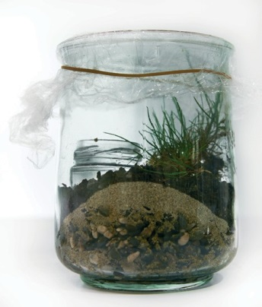
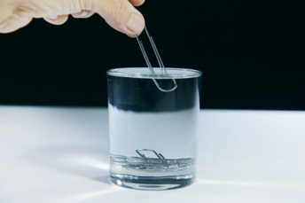
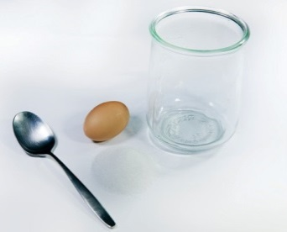
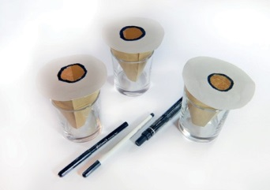
Entlang der Etsch Wasser 3
---------------------------------------------------------------------------------------------------------------------------------------------

Lösungsblatt: Versuche

Mini - Wasserkreislauf

Erklärung:
Die Sonne lässt das Wasser im kleinen Behälter langsam verdunsten. Da Wasserdampf leichter ist als Wasser, steigt er nach oben bis zur Folie. Dort kühlt er ab und tropft als Wasser wieder nach unten. Dieses Modell zeigt dir, wie Regen entsteht.

Wasser bildet eine Haut

Erklärung:
Wenn du Büroklammern ins Glas gibst, brauchen diese Platz und das Wasser auch. Somit steigt der Wasserspiegel an. Bevor das Wasser überläuft, kannst du von der Seite beobachten, wie sich das Wasser über das Glas spannt. Es sieht aus wie eine elastische Haut. Diese Wasserhaut entsteht durch die Oberflächenspannung.

Wasser trägt

Erklärung:
Leitungswasser ist Süßwasser. Durch das Salz wird aus dem Süßwasser Salzwasser. Das Salz macht das Wasser „dichter“ und
„dichtes“ Wasser kann die Dinge leichter tragen.

Wasser bewegt

Erklärung:
Das Filterpapier saugt sich mit Wasser voll. Das Wasser bewegt sich im Papier weiter. Wenn es auf die Farbe des Filzstifts trifft, nimmt es die Farbe mit. Da die schwarze Farbe aus mehreren Farben besteht, nimmt das Wasser jede einzelne Farbe mit. Da sich jede Farbe anders an das Papier hängt, kann das Wasser jede einzelne Farbe verschieden weit mitnehmen.
Achtung: Dünne Stifte sind oft wasserfest, auch wenn das nicht
vermerkt ist.

Entlang der Etsch Wasser 3
---------------------------------------------------------------------------------------------------------------------------------------------

Wasser ist stark

Erklärung:
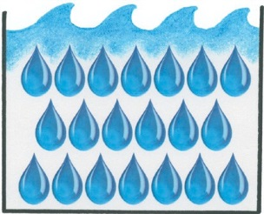
Wasser besteht aus vielen Wasserteilchen. Wenn Wasser gefriert, ordnen sich die Wasserteilchen wie in einem Gitter. Sie brauchen daher mehr Platz als ungeordnet im flüssigen Zustand. Deshalb springt das Glas.
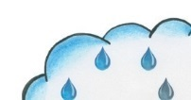
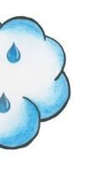
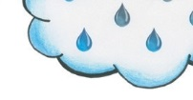
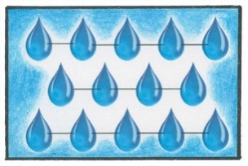

fest
Eis

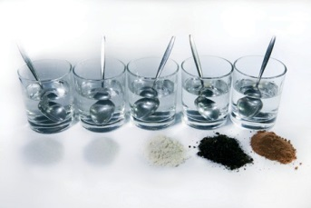
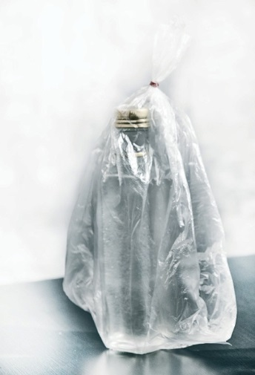

fest Eis flüssig Wasser gasförmig Wasserdampf

Wasser löst Stoffe

Erklärung:
Zucker oder Salz sinken auf den Boden und lösen sich mit der Zeit auf. Wenn man umrührt, lösen sie sich schneller auf. Das passiert, weil sich die Salz- und Zuckerteilchen zwischen die einzelnen Wasserteilchen schieben. Salz und Zucker nennt man deshalb auch wasserlöslich.
Mehl, Erde und Zimtpulver hingegen sinken zu Boden oder schwimmen auf dem Wasser. Nur durch das Umrühren verteilen sie sich gleichmäßig. Mehl und Erde sind nicht wasserlöslich.

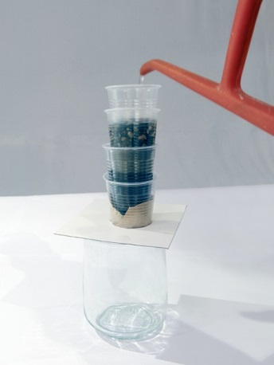

Wasser wird gereinigt

Erklärung:
Quellwasser ist meist sauber und trinkbar, weil es durch verschie- dene Schichten wie Erde, Sand oder Steine gereinigt wurde. Da- bei wird der Schmutz aus dem Wasser gefiltert. Nicht alle Stoffe werden gleich gut gefiltert, so zum Beispiel das Spülmittel.
Zu stark verschmutztes Wasser kann nicht sauber gefiltert werden.

Entlang der Etsch Wasser 4
----------------------------------------------------------------------------------------------------------------------------------------------

Infokarte: Wassergeräusche

Dusche | pfeifender Teekessel
Eisschollen im See | rudern am See
Toilettenspülung | gurgeln
kochendes Wasser | Bach
ein Glas mit Wasser füllen | Stein fällt ins Wasser
ein Glas mit  Mineralwasser füllen | laufender Wasserhahn
Gewitter | Meer
Regen | Schritte im Schnee
tropfender Wasserhahn | Wasserfall

Entlang der Etsch Wasser 4
----------------------------------------------------------------------------------------------------------------------------------------------

Lösungsblatt: Wassergeräusche

Wassergeräusch 1 .................................................Bach
Wassergeräusch 2 .................................................Dusche
Wassergeräusch 3 .................................................Eisschollen im See
Wassergeräusch 4 .................................................gurgeln
Wassergeräusch 5 .................................................laufender Wasserhahn
Wassergeräusch 6 .................................................Meer
Wassergeräusch 7 .................................................Regen
Wassergeräusch 8 .................................................Schritte im Schnee
Wassergeräusch 9 .................................................ein Glas mit Mineralwasser füllen
Wassergeräusch 10 ...............................................Stein fällt ins Wasser
Wassergeräusch 11 ...............................................pfeifender Teekessel
Wassergeräusch 12 ...............................................Toilettenspülung
Wassergeräusch 13 ...............................................tropfender Wasserhahn
Wassergeräusch 14 ...............................................Wasserfall
Wassergeräusch 15 ...............................................ein Glas mit Wasser füllen

Entlang der Etsch Von der Quelle bis zur Mündung 7
---------------------------------------------------------------------------------------------------------------------------------------------------------------------------------------------

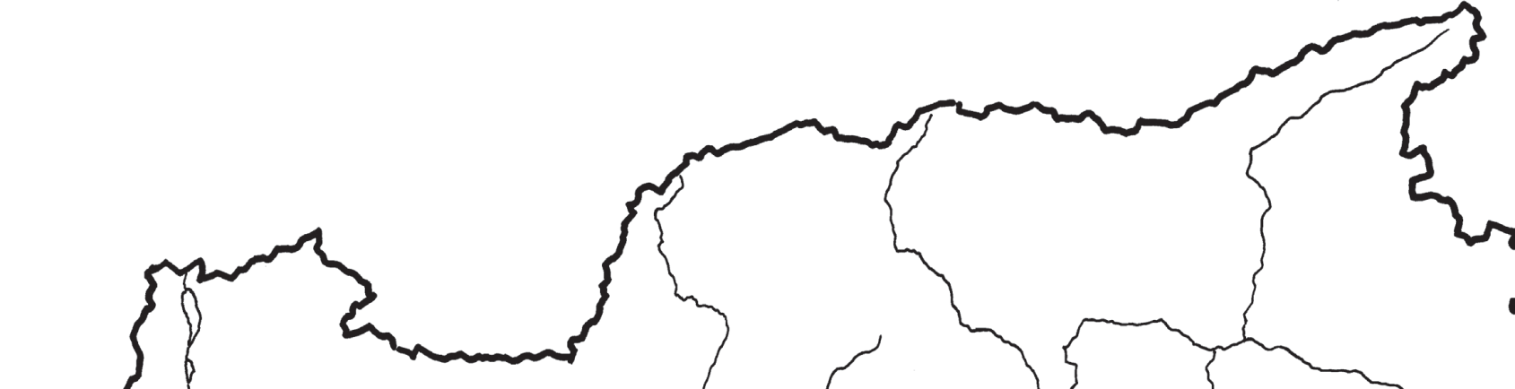

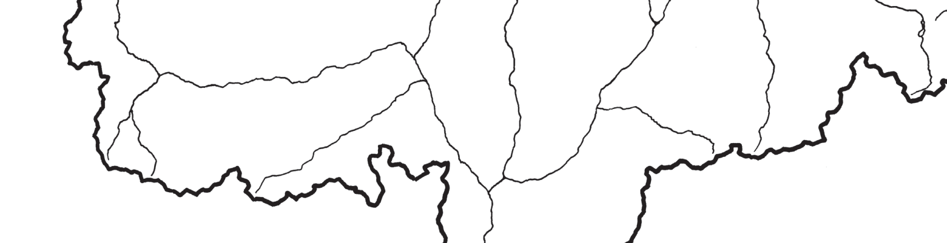
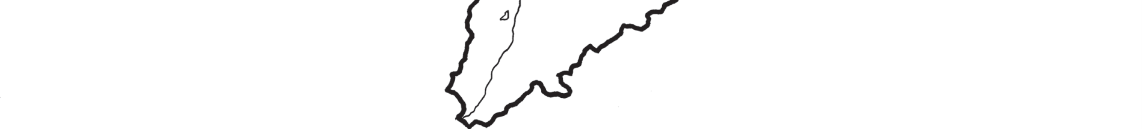
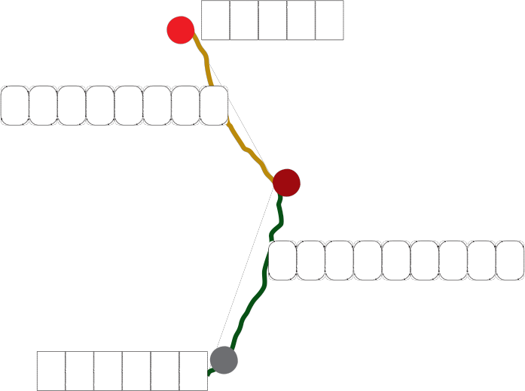

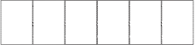

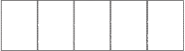
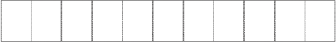
Lösungsblatt: Die Etsch in Südtirol

R E S C H
E N P A S S

R E S C H
E N S E E

G L U R N S V I N S C
H G A U
M E R A N

E T S C H
T A L

B O Z E N

U N T E R
L A N D

S A L U R N

Entlang der Etsch Von der Quelle bis zur Mündung 7
----------------------------------------------------------------------------------------------------------------------------------------------

Infokarte: Die Etsch in Südtirol

Die Etsch (italienisch: Adige, ladinisch: Adesc) ist der zweitlängste Fluss Italiens. Sie ist
insgesamt 415 km lang. 140 km davon fließt sie durch Südtirol.

Die Etsch fließt in unserem Land durch verschiedene Talabschnitte und an vielen Ortschaften vorbei.

Sie entspringt am Reschenpass in Südtirol, durchfließt den Reschensee und den Haidersee und gelangt nach Glurns. Dann fließt sie weiter ostwärts durch den Vinschgau.

Sie fließt an Meran vorbei, durch das Etschtal weiter bis nach Bozen. In Meran nimmt sie die Passer, den Fluss aus dem Passeiertal, mit. Bei Bozen trifft sie dann auf den Eisack. Er mündet auch in die Etsch.

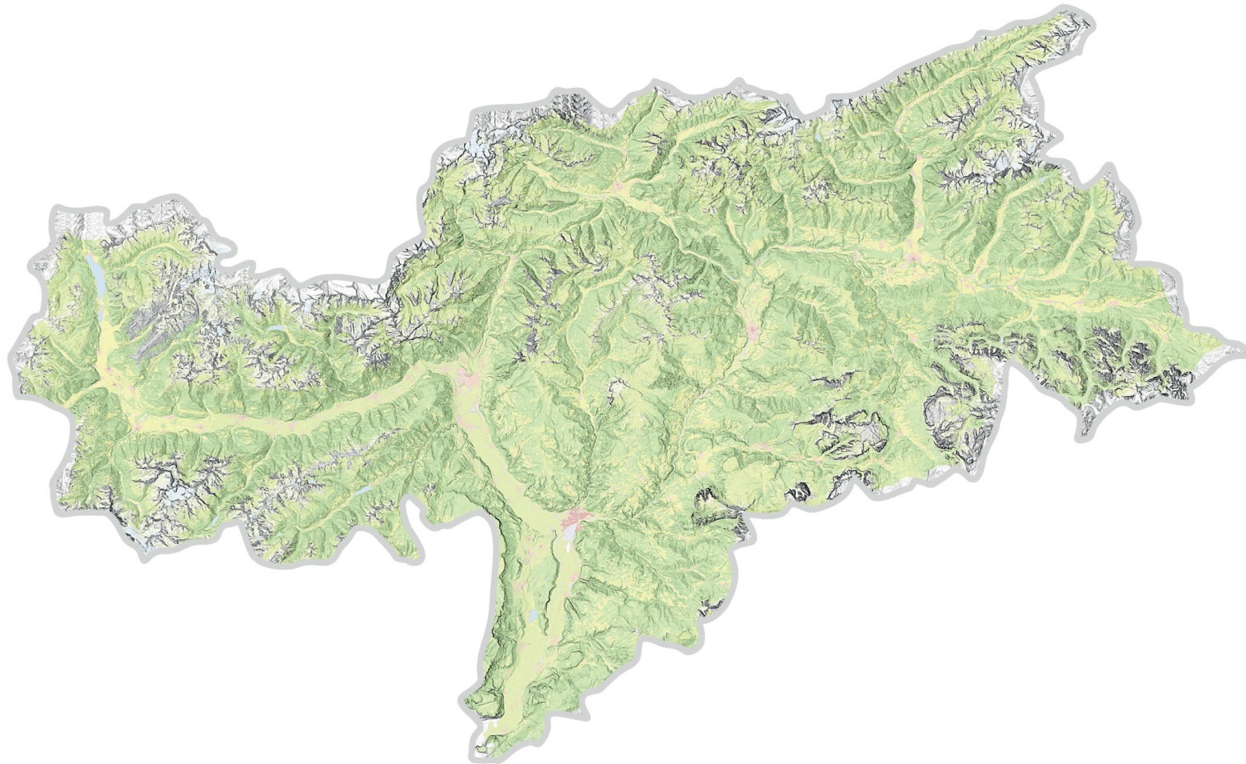
Dann fließt sie weiter durch das Unterland. Der Landstrich, der rechts von der Etsch an- steigt, wird Überetsch genannt. Bei Salurn verlässt die Etsch schließlich unser Land.

Entlang der Etsch Von der Quelle bis zur Mündung 8
----------------------------------------------------------------------------------------------------------------------------------------------

Infokarte: Die Etsch fließt weiter

Ab Salurn fließt die Etsch 275 km durch Oberitalien, vorbei an den bekannten Städten Trient, Rovereto und Verona. Nach Verona fließt sie durch eine große Ebene, die Poebene. Die Ufer sind hier sehr flach und sumpfig. Dort fließt die Etsch nicht mehr so schnell und ist eher schlammig. Bei Porto Fossone mündet sie in das Adriatische Meer.

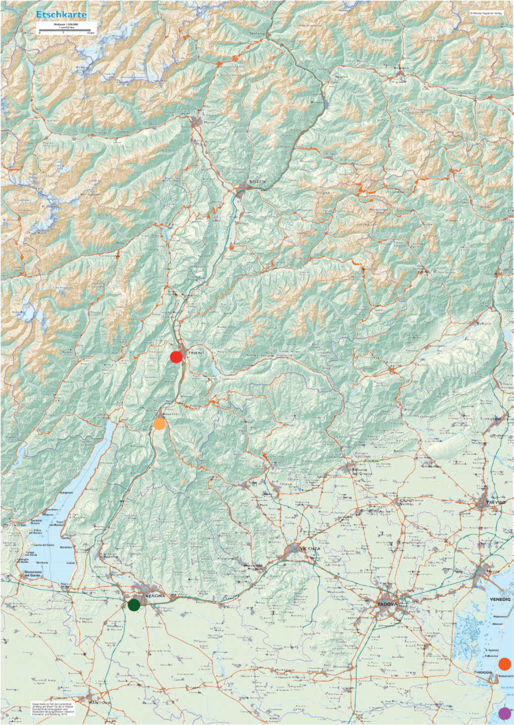
Die letzten Kilometer fließt die Etsch verzweigt in das Meer. Weiter südlich mündet auch der Po, der längste Fluss Italiens, in das Adriatische Meer. Die beiden Flüsse sind im Mündungsgebiet miteinander verbunden.

Entlang der Etsch Von der Quelle bis zur Mündung 10 V
----------------------------------------------------------------------------------------------------------------------------------------------

024

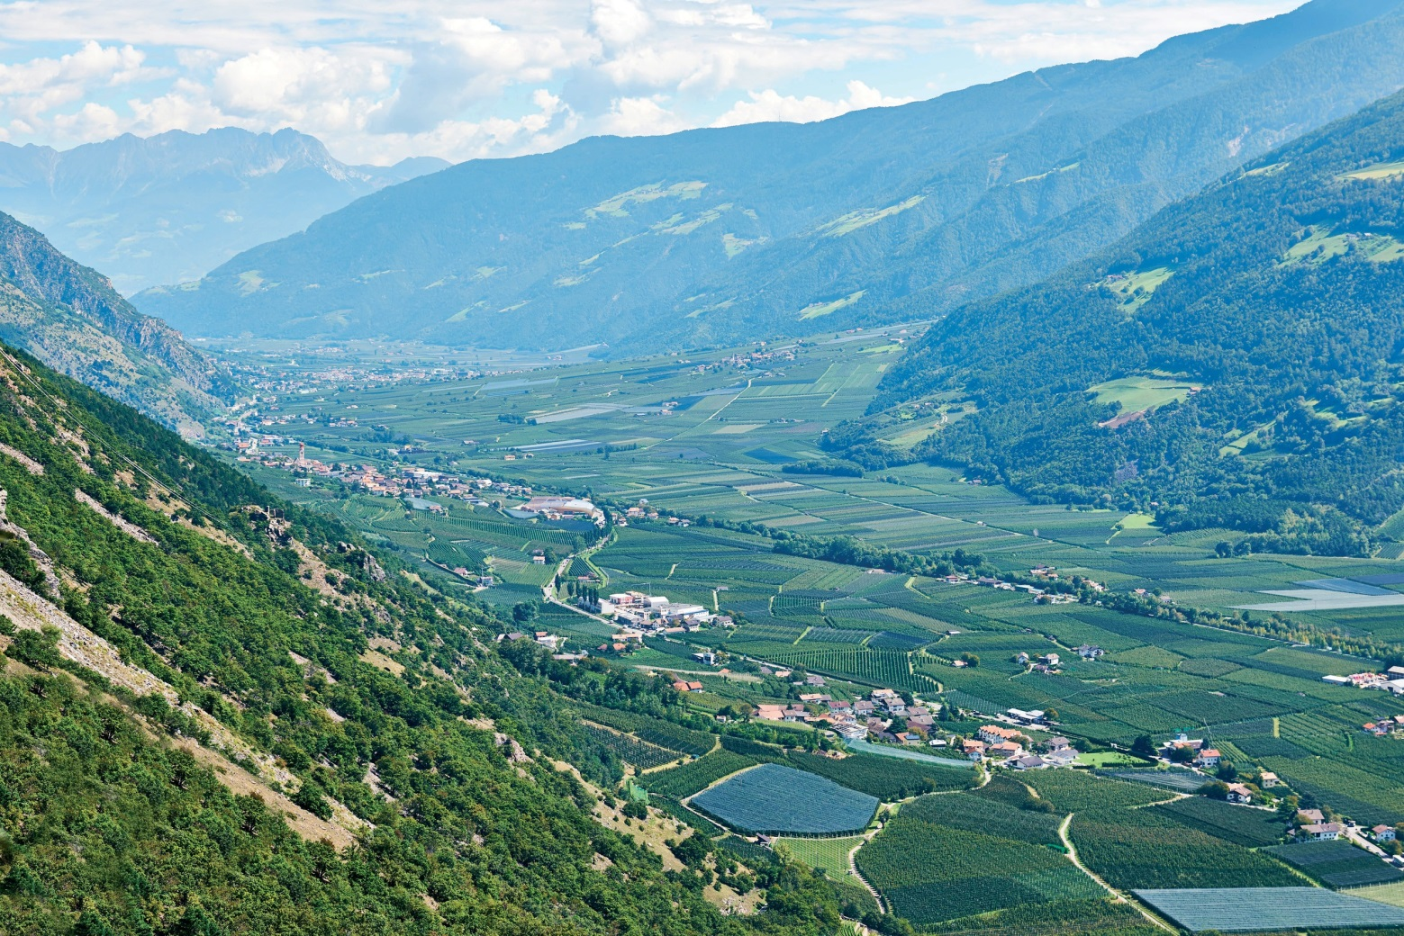
Der Untervinschgau von Kastelbell nach Meran

Infokarte: Der Vinschgau

Der oberste Teil des Etschtales verläuft vom Reschenpass bis zur Töll kurz vor Meran und heißt Vinschgau. Der Obervinschgau reicht vom Reschenpass bis Laas. 1950 wurden Graun und ein Großteil des Dorfes Reschen geflutet. Aus dem Stausee, der dadurch entstanden ist, ragt heute noch der alte Kirchturm von Graun hervor.

Der Untervinschgau beginnt bei Laas und endet bei Naturns. Dort zweigt das Schnalstal ab. In diesem Gebiet wurde 1991 Ötzi, der Mann aus dem Eis, gefunden.

Um die Wiesen und Felder bewässern zu können, haben die Menschen Waale angelegt. Das sind lange Wasserkanäle.

Im Vinschgau werden vor allem Äpfel angebaut. Bekannt sind auch die Vinschger
Marillen.

Die größten Ortschaften sind Mals, Schlanders, Latsch und Naturns.

Entlang der Etsch Von der Quelle bis zur Mündung 11 E/Ü/U
----------------------------------------------------------------------------------------------------------------------------------------------

025

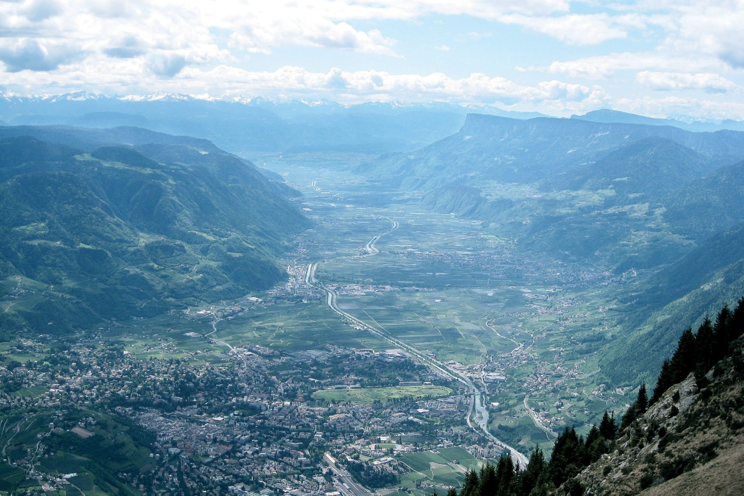
Das Etschtal ab Meran

Infokarte: Das Etschtal

Der Talabschnitt von Meran bis Bozen wird auch Etschtal genannt. Dieser Teil hat keinen
eigenen Namen wie der Vinschgau oder das Unterland.

Das Etschtal ist ein sehr breites Tal mit vielen Obstwiesen. Angebaut werden dort vor allem Äpfel, aber auch Wein und Spargel. Direkt durch die Anbaugebiete entlang der Etsch führt ein viel befahrener Radweg. Dort entlang gibt es viele Burgen und Burgruinen. Eine davon wird „Sauschloss“ genannt.

Die größten Ortschaften sind Lana, Terlan und Nals.

Entlang der Etsch Von der Quelle bis zur Mündung 11 E/Ü/U
----------------------------------------------------------------------------------------------------------------------------------------------

026

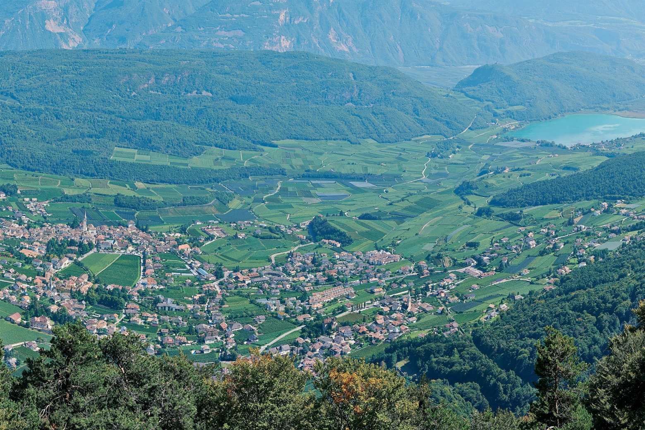
Kaltern mit dem Kalterer See

Infokarte: Das Überetsch

Am Fuße der Mendel liegt das Überetsch. Der Etschgletscher hat dieses Gebiet in der Eiszeit geformt. Heute fließt die Etsch nicht mehr durch diesen Abschnitt. Der Name ist aber geblieben.

Das Überetsch besteht aus zwei großen Gemeinden, Eppan und Kaltern. Es ist das größte Weinanbaugebiet Südtirols. Die vielen Rebstöcke rund um den Kalterer See sind typisch für dieses Gebiet.

Das Überetsch ist ein beliebtes Ausflugsziel. Viele Leute fahren oder radeln in der warmen Jahreszeit an den Kalterer See oder zu den Montiggler Seen.

Im Überetsch gibt es auch sehr viele Ansitze, Burgen und Schlösser zu entdecken. Sie machen das Überetsch zum burgenreichsten Gebiet Südtirols.

Entlang der Etsch Von der Quelle bis zur Mündung 11 E/Ü/U
----------------------------------------------------------------------------------------------------------------------------------------------

027

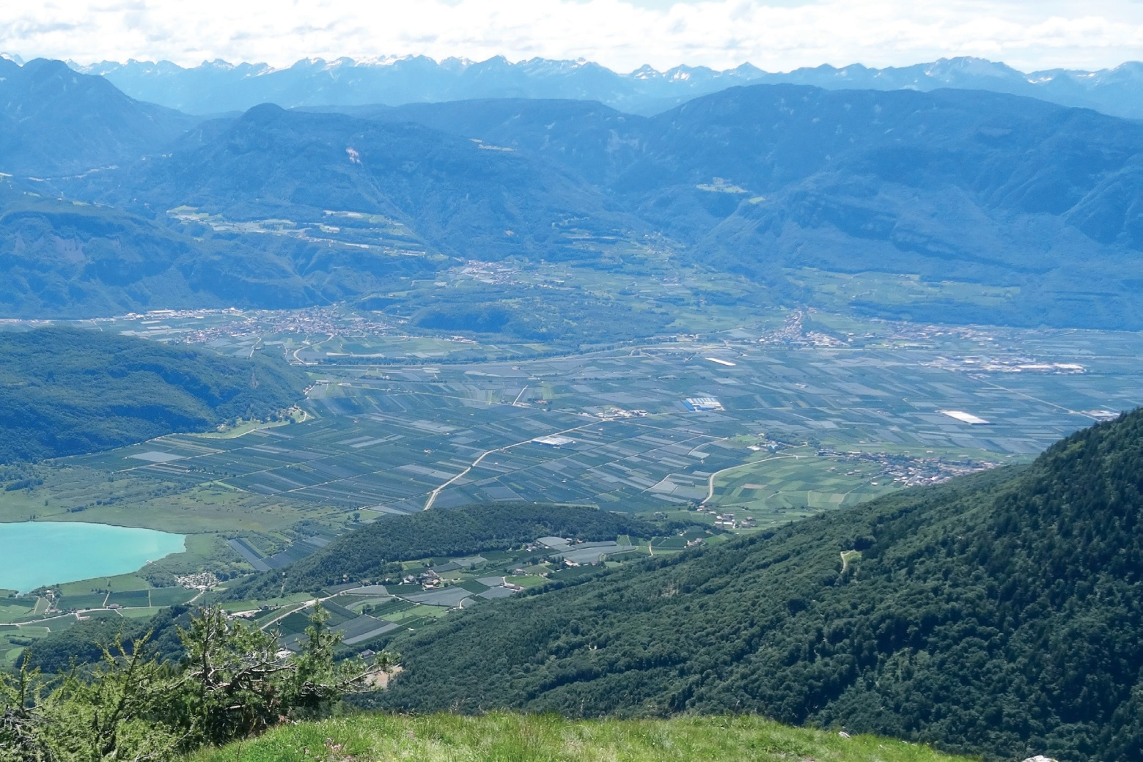
Das Unterland mit Auer und Neumarkt

Infokarte: Das Unterland

Unterland ist der Name für den Teil des Etschtales zwischen Bozen und Salurn. Wie im Überetsch werden auch hier sehr viel Wein und Obst angebaut.
Durch die Brennerautobahn und die Brennerbahn ist das Unterland eine wichtige Verkehrsstrecke, die Südtirol mit der Nachbarprovinz Trentino verbindet.

Im Unterland liegen sehr viele große Orte. Der größte von ihnen ist die Stadt Leifers. Aber
auch Auer, Neumarkt und Tramin sind wichtige Ortschaften.

Entlang der Etsch Von der Quelle bis zur Mündung 15
----------------------------------------------------------------------------------------------------------------------------------------------

Infokarte: Spielanleitung

1. Ein Kind mischt die Karten und verteilt sie.

2. Das Kind links vom Gebenden beginnt. Es fragt ein Kind nach einer bestimmten Karte, indem es eine der drei schwarz geschriebenen Fragen stellt.

3. Hat das gefragte Kind die gesuchte Karte, muss es die passende Beschreibung vorle-
sen und die Karte abgeben.

4. Hat das Kind die Karte nicht, darf dieses Kind weiter fragen.

5. Sobald ein Kind ein vollständiges Quartett hat, legt es dieses auf den Tisch.

6. Es gewinnt, wer am Ende am meisten Quartette hat.
Entlang der Etsch Die Etsch im Laufe der Zeit 16
----------------------------------------------------------------------------------------------------------------------------------------------

Lösungsblatt: Die Bedeutung eines Flusses und der Etsch

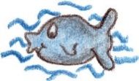 | Die Tiere des Flusses sind Nah- rung für uns Menschen. | Die Fischerei war früher an der Etsch wichtig. Heute ist sie als Sportart beliebt.
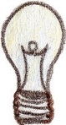 | Die Kraft des Wassers dient als Energiequelle. | Der Reschenstausee und das Wasserkraftwerk an der Töll liefern Energie.
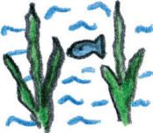 | Im und am Fluss leben  Pflanzen und Tiere. | An der Etsch gibt es viele Bio- tope, in denen die Tiere und Pflanzen geschützt werden.
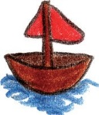 | Der Fluss wird auch als  Transportweg genutzt. | An der Etsch wurden Schiff- fahrt und Flößerei betrieben.
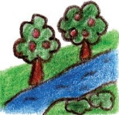 | Die Böden am Fluss sind fruchtbar. | An der Etsch gibt es große Obst- und Weinanbau- gebiete.
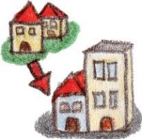 | Neben einem Fluss leben Menschen. | An der Etsch liegen die Städ- te Glurns, Meran, Bozen, Leifers und viele Dörfer.
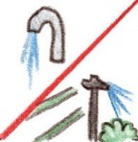 | Der Fluss spendet Trink- und  Nutzwasser. | Die Waale an der Etsch brin- gen das Wasser zu den Obst- anlagen und Feldern.
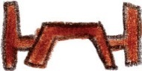 | Wander- und Radwege ent- lang der Etsch sind beliebt. | Landschaften entlang des Flusses bieten Erholung und Sportmöglichkeiten.

Entlang der Etsch Die Etsch im Laufe der Zeit 17 V
----------------------------------------------------------------------------------------------------------------------------------------------

lnfokarte: Waale im Vinschgau

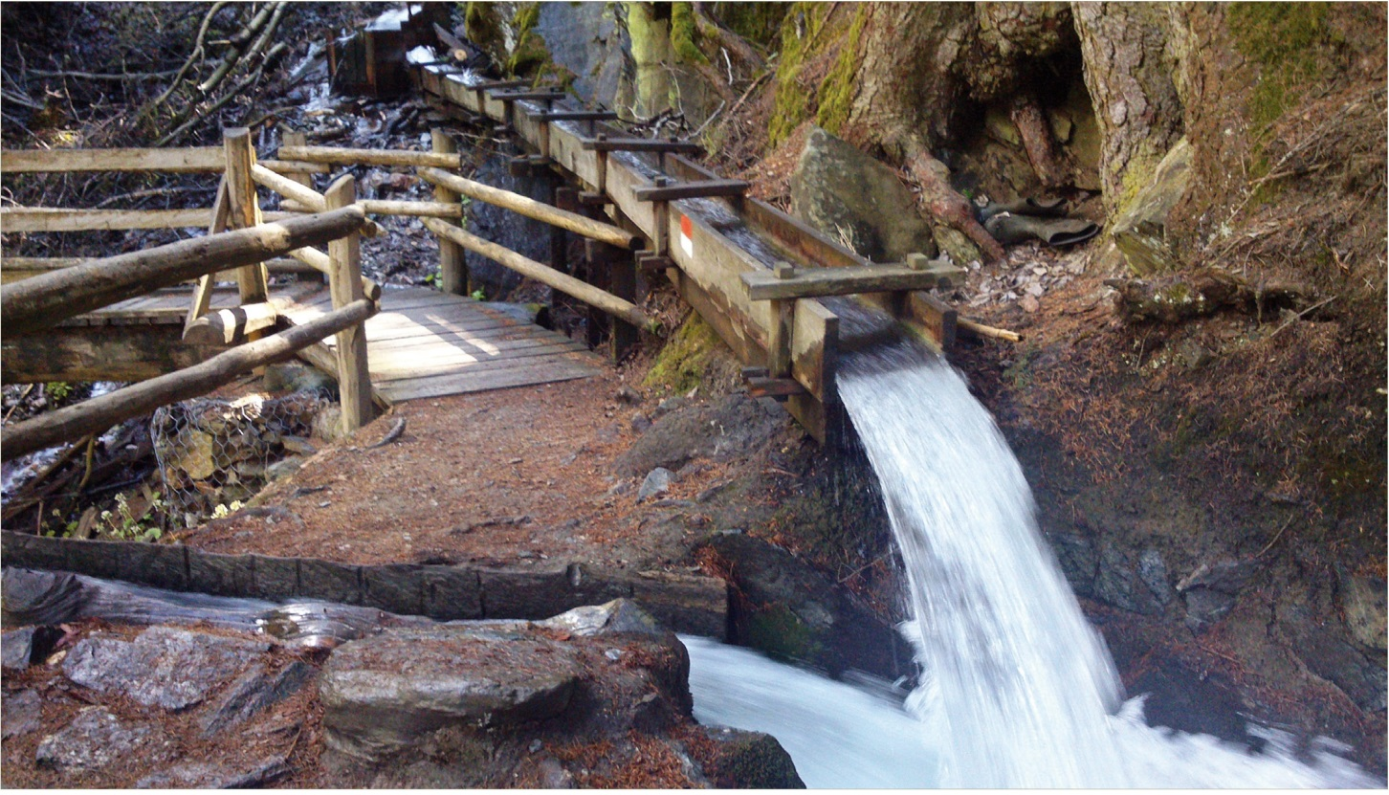

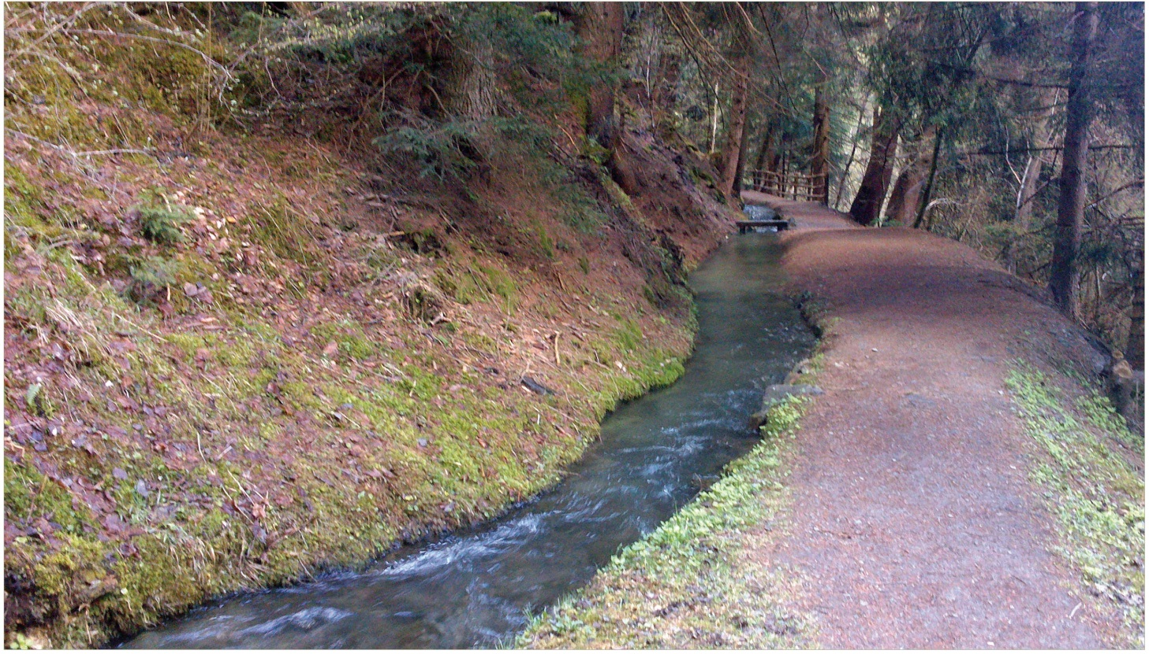

Entlang der Etsch Die Etsch im Laufe der Zeit 17 V
----------------------------------------------------------------------------------------------------------------------------------------------

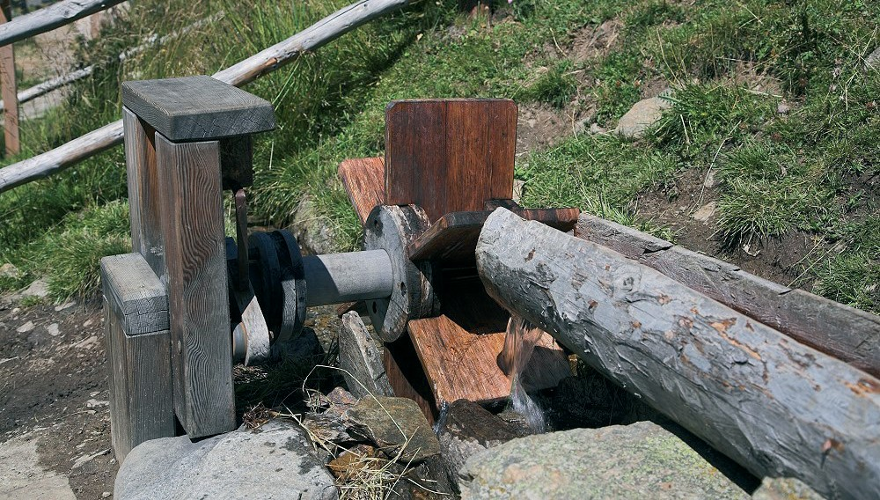

Infokarte: Waale im Vinschgau

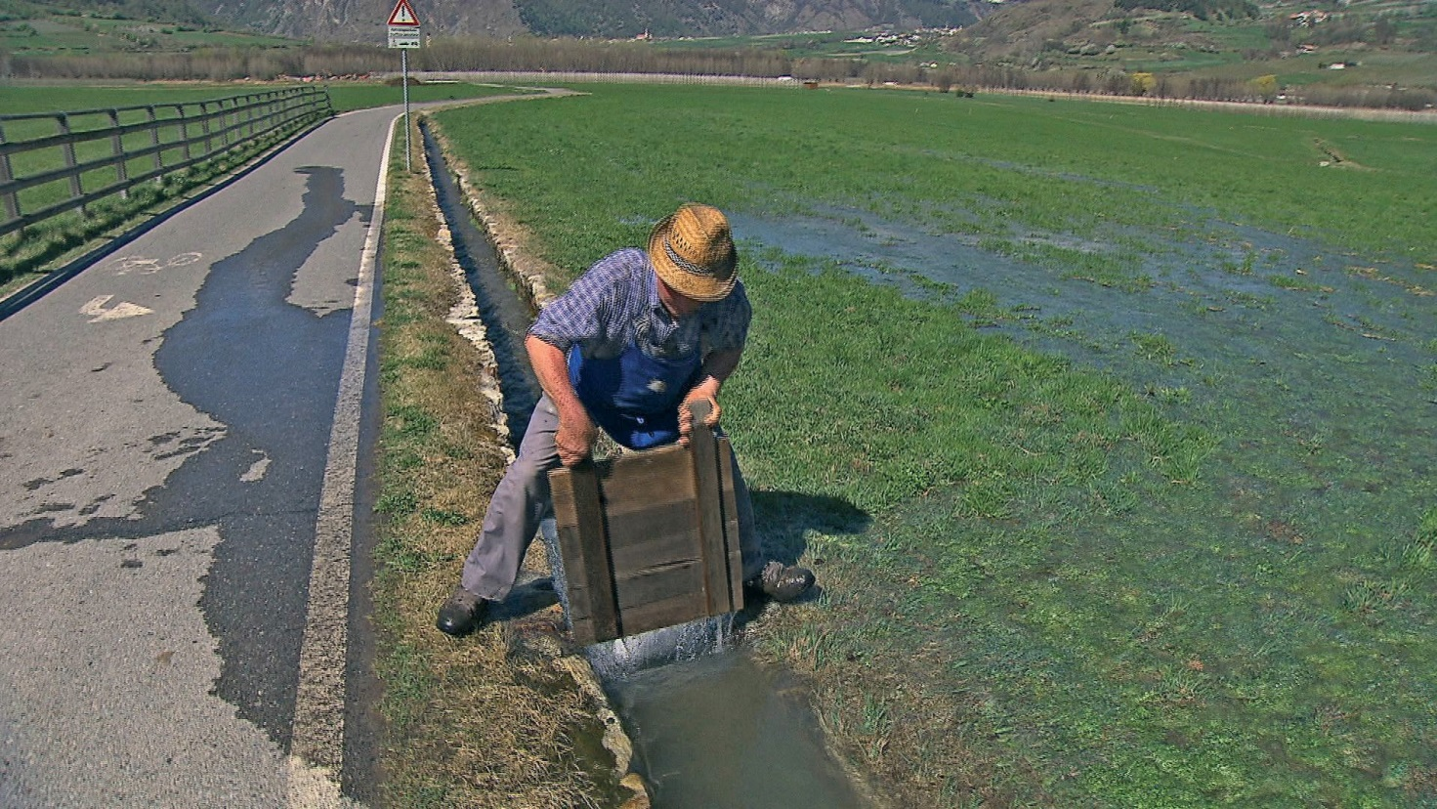
Im Vinschgau und im Burggrafenamt um Meran gibt es viele Waale. Waale sind Bewässerungskanäle. Durch sie wird das wertvolle Wasser über weite Strecken geleitet und auf die Felder verteilt. Heute noch werden einige Waale zur Bewässerung der trockenen Obstanlagen genutzt.

Entlang der Etsch Die Etsch im Laufe der Zeit 18 E/Ü/U
----------------------------------------------------------------------------------------------------------------------------------------------

Infokarte: Die Etsch als Transportweg

Schon vor 800 Jahren nutzten die Menschen die Etsch als Wasserstraße. Es gab keine Eisenbahn und oft schwer passierbare Straßen. Ab Branzoll ist die Etsch tief und breit. Von hier aus starteten die meisten Flöße Richtung Süden.

Um Waren von einem Ufer zum anderen zu bringen, brauchte man eine Fähre, da die
Brücken oft fehlten. Sie wurde von einem Fährmann gelenkt.

Mit dem Bau der Eisenbahnlinie vor etwa 100 Jahren endete die Flößerei.

So sahen Flöße aus

Die Flöße bestanden aus etwa 30 zusammengebundenen Holzstämmen. Die Baum- stämme wurden vorne und hinten quer gebohrt und mit Weidenruten untereinander verbunden.

Ein Etschfloß war ca. 28 m lang, vorne war es ca. 5 m breit und hinten 6 m breit.
Es besaß 4 bis 7 Steuerruder.

Was transportiert wurde

Flussabwärts wurde vor allem Holz transportiert. Flussaufwärts waren Weizen und Mais wichtige Waren. Man schätzt, dass jährlich ungefähr 2000 Flöße unterwegs
waren.

Das Holz kam aus den Wäldern von Deutschnofen, aus Leifers und Branzoll. Es wurde vor allem im Winter mit Schlitten bis auf die „Reif“ von Branzoll gebracht. Dort wurden die Stämme gestapelt.

Die „Reif“ war ein wichtiger Handelsplatz (Marktplatz) für Waren.

Flößer auf der Etsch

Ein Floß wurde von so genannten Flößern gefahren. Die Flößer lenkten die Flöße mit langen Stangen durch die Strömung eines Flusses. Sie mussten sehr geschickt sein, denn die Flöße waren viele Meter lang.

Da mit den Flößen große Mengen Holz transportiert wurden, konnten Etschflößer zur damaligen Zeit gut verdienen. Sie waren Holzhändler und Warentransporteure.

Entlang der Etsch
----------------------------------------------------------------------------------------------------------------------------------------------

Das Zollhaus von Branzoll

Der Hafen in Branzoll hieß „Zur Lende“. Dort befand sich auch ein Zollhaus. Es wurde
„dogana“ genannt. Im Zollhaus mussten die Händler Zoll bezahlen, das ist eine Abgabe
oder eine Steuer.

Das Zollhaus steht noch heute in der Nähe der Pfattner Brücke. Der Radweg führt direkt
daran vorbei. Es gibt hier auch Schautafeln zum Lesen.

Die Häfen entlang der Etsch

Landeplätze, so wurden die Häfen genannt, gab es in Branzoll, Auer, Neumarkt, Salurn,
San Michele all’Adige und Sacco bei Rovereto.

Sacco war einer der wichtigsten Ankunftshäfen. In Verona kauften die Flößer Mais,
Weizen und viele andere Waren ein, die sie in Bozen verkauften.

Somit verdienten die Flößer auch als Kaufleute gutes Geld.

So ging es flussaufwärts

Die Rückfahrt war schwieriger und dauerte mehrere Tage. Flussaufwärts mussten die Flöße von 10 oder 12 Pferden gezogen werden. Die Pferde gingen am Etschdamm entlang. Die Flöße wurden mit langen Seilen an die Pferde gebunden.

War die Rückfahrt nicht vorgesehen, wurden die Flöße im Ankunftshafen auseinander
genommen. Das Floßholz wurde dann verkauft.

Unterlandler Flößer-Stechen

Mit dem Fest „Flößer-Stechen“ erinnert man an die Zeit, in welcher die Etsch noch schiff- bar war. Die teilnehmenden Gruppen müssen ein Floßrennen auf der Etsch bestreiten und mehrere Prüfungen bestehen, so zum Beispiel Fässer aufladen oder eine Glocke läuten.

In San Michele all’Adige wird das Fest „Palio delle Zattere“ gefeiert.

Alltagsleben früher an der Etsch

Da es in den meisten Häusern kein fließendes Wasser gab, wuschen die Frauen die Wäsche in der Etsch. Bauern bearbeiteten die sumpfigen Böden entlang der Etsch, die heute noch Etschmöser genannt werden.

Im Unterland kam es oft zu Überschwemmungen. Die Feuerwehr legte unzählige Sand- säcke an die Ufer, pumpte Keller und Wohnungen aus und rettete Mensch und Tier.

Entlang der Etsch Die Etsch im Laufe der Zeit 20
----------------------------------------------------------------------------------------------------------------------------------------------

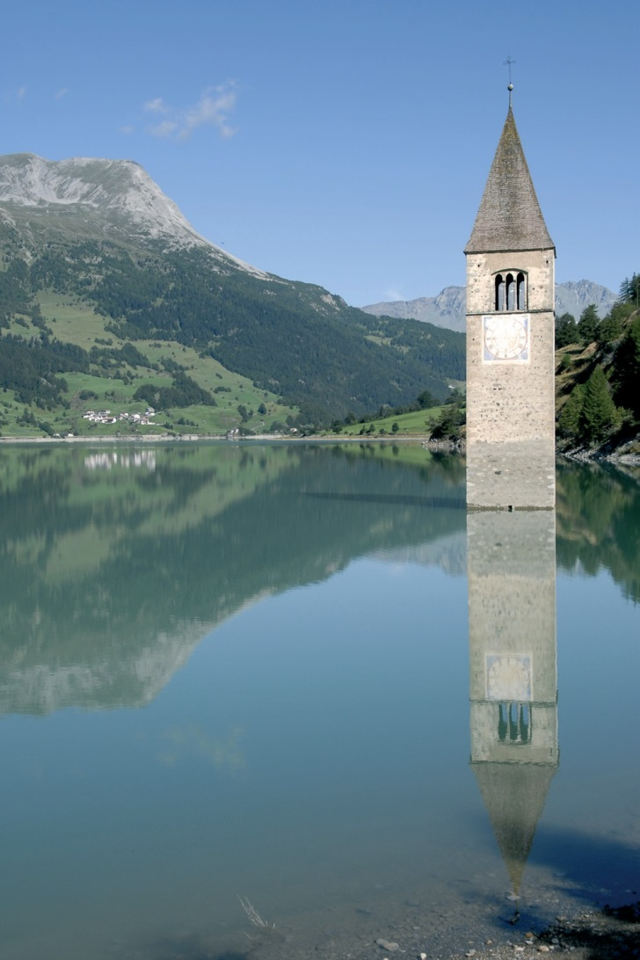

Reschensee

Infokarte: Sagen Vinschgau

Das versunkene Schloss bei Reschen

Vor vielen, vielen Jahren stand dort, wo heute der Reschensee liegt, ein herrliches
Schloss. Ritter wohnten dort und häufig ritten sie auf ihren Rössern zur Jagd aus.

Eines Tages brach ein starkes Gewitter herein. Die Wildbäche aus den Bergen schwollen an und donnerten tosend ins Tal. Mehrere Stunden dauerte das Unwetter und die Men- schen im Dorf Reschen beteten in Angst und Schrecken in ihren Häusern.

Als der Himmel endlich wieder blau wurde und sich die Menschen wieder aus ihren Häusern trauten, stellten sie zu ihrem Entsetzen fest, dass das Schloss nicht mehr zu sehen war. Es war mit Ross und Reiter und allem, was darin war, in der Tiefe versunken und kein Menschenauge hat es je wieder gesehen.

Das Schloss in der Tiefe wird von einem Drachen bewacht. Ab und zu sieht man seinen schuppigen Rücken über der Oberfläche des Sees.

Entlang der Etsch Die Etsch im Laufe der Zeit 20
----------------------------------------------------------------------------------------------------------------------------------------------

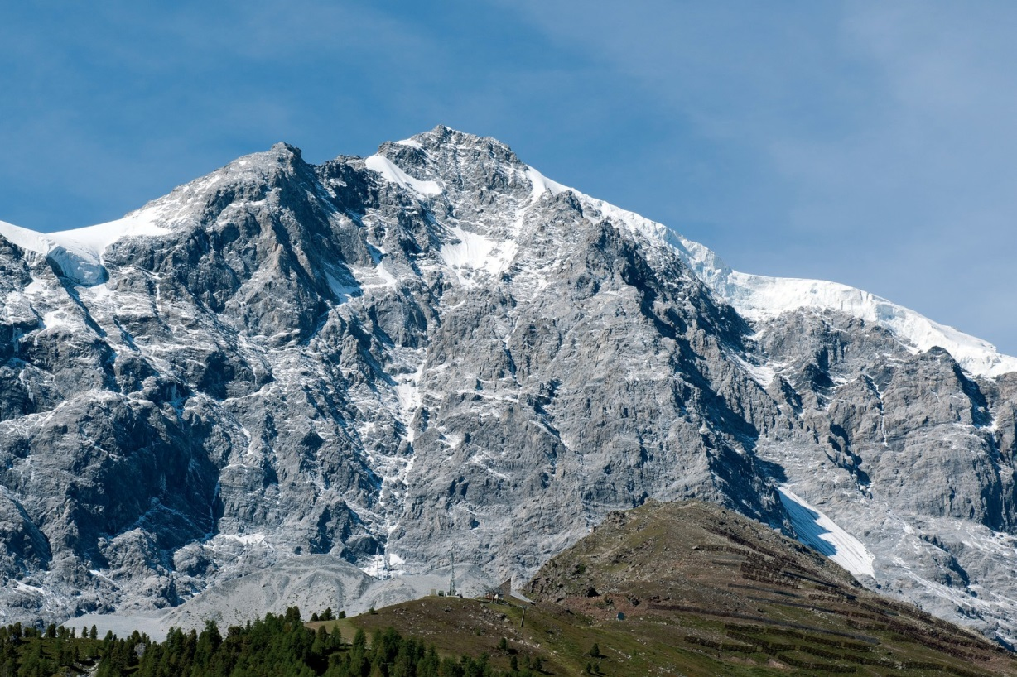

Ortler

Infokarte: Sagen Vinschgau

Der Riese Ortler

Im Vinschgau hausten in früheren Zeiten Riesen. Der größte von ihnen hieß Ortler. Er war
sehr stolz und eitel, weil ihm aus seiner Höhe alles so klein und unscheinbar erschien.

Eines Tages aber kam der schlaue Zwerg Nudelkopf in die Gegend und sah den hoch- näsigen Ortler. Da kletterte er auf das Haupt des Riesen, sprang lustig auf ihm herum und lachte, da er, der kleine Wicht, jetzt größer war.

Verärgert wollte der Ortler den Zwerg von seinem Kopf fegen, doch im selben Augen- blick erstarrte er und verwandelte sich in Fels und Eis für alle Ewigkeit. Heute noch sieht man die Größe des einstigen Riesen.

Entlang der Etsch Die Etsch im Laufe der Zeit 20
----------------------------------------------------------------------------------------------------------------------------------------------

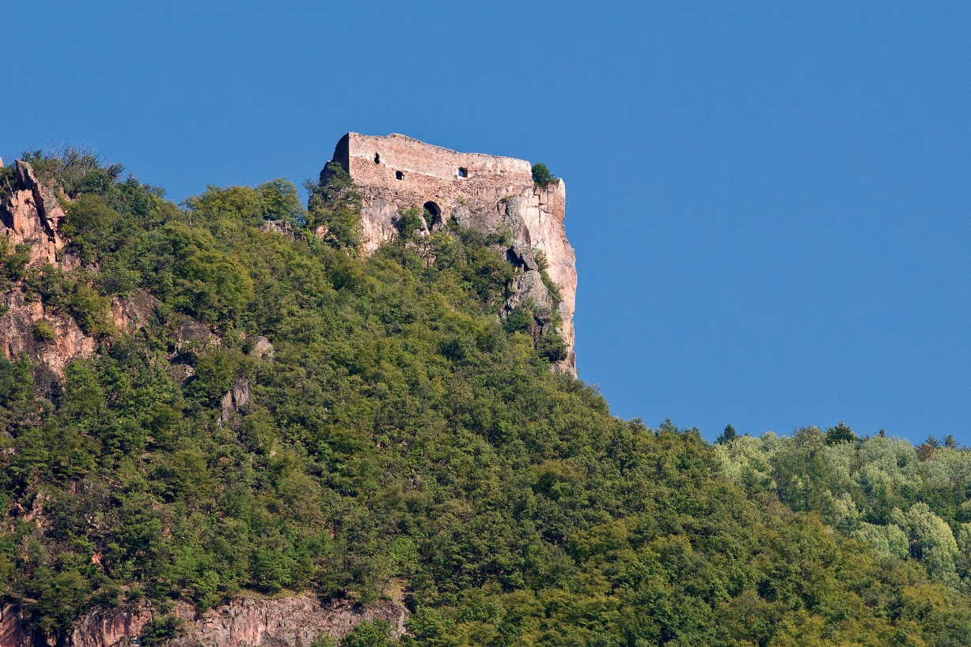

Burgruine Greifenstein

Infokarte: Sagen Etschtal

Das Sauschloss

In Siebeneich steht heute noch die Schlossruine Greifenstein. Früher war sie ein mächtiges bewohntes Schloss. Wie es zu seinem Übernamen „Sauschloss“ kam, erzählt diese Sage.

Einst wurde Schloss Greifenstein hartnäckig von Herzog Friedrich mit der leeren Tasche belagert. Der Herzog war sich seines Sieges schon sicher, da im Schloss die Vorräte aus- gingen.

Der schlaue Hauptmann des Schlosses jedoch befahl seinen Soldaten, ein Fest zu feiern und ihr letztes Schwein über die Festung ins Lager des Herzogs zu werfen.

Als das Friedrich mit der leeren Tasche sah, war er fassungslos. Seine Truppen waren geschwächt von der monatelangen Belagerung, und was taten die Burgleute?
Sie feierten Feste!

Er fiel auf die List herein und glaubte, die Burgbewohner besäßen noch Nahrung in Hülle
und Fülle.

Daher befahl er seinen Truppen den Abzug. Die Burgbewohner aber atmeten auf und
waren ihrem Hauptmann dankbar.

Aus diesem Grund wird Schloss Greifenstein auch „Sauschloss“ genannt.

Entlang der Etsch Die Etsch im Laufe der Zeit 20
----------------------------------------------------------------------------------------------------------------------------------------------

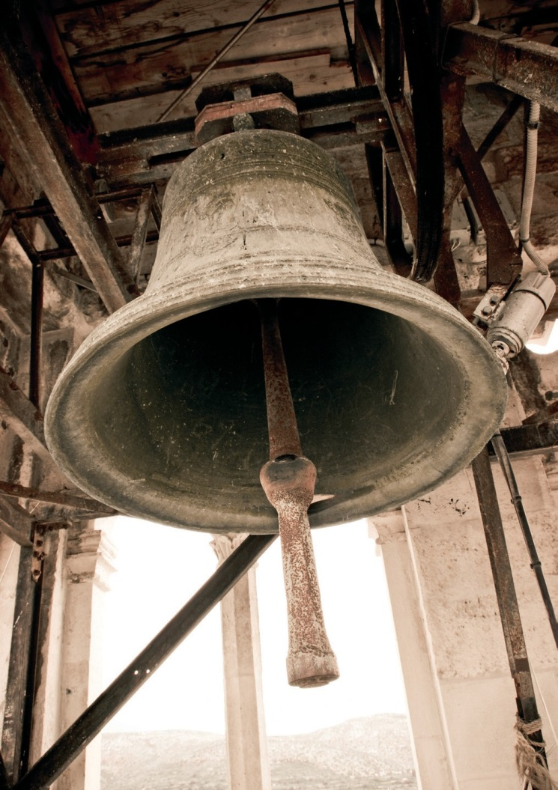

Infokarte: Sagen Etschtal

Die Marlingerin

In Marling in der Nähe von Meran erzählt man sich die Sage, dass früher die große Kirchenglocke das Dorf vor Unwetter und allem Übel beschützt hat. Die Hexen und sogar der Teufel fürchteten sich vor dieser Wetterglocke.

Die Glocke hieß „die Marlingerin“, und wenn bei wildem Wetter ihr Klang ertönte, fürchteten sich nur die Hexen und der Teufel. Auf der Glocke stand geschrieben:

„Anna Maria hoaß i, olle Wetter verstoaß i, olle Wetter vertreib i,
in Marling, do verbleib i.“

Vor Jahren aber bekam die Glocke einen Sprung und musste ausgebessert werden. Der Glockengießer vergaß, die alte Schrift hinzuzufügen. Seitdem, sagt man, hätten die Glocke ihre Eigenschaft und die Bewohner das Vertrauen verloren.

Entlang der Etsch Die Etsch im Laufe der Zeit 20
----------------------------------------------------------------------------------------------------------------------------------------------

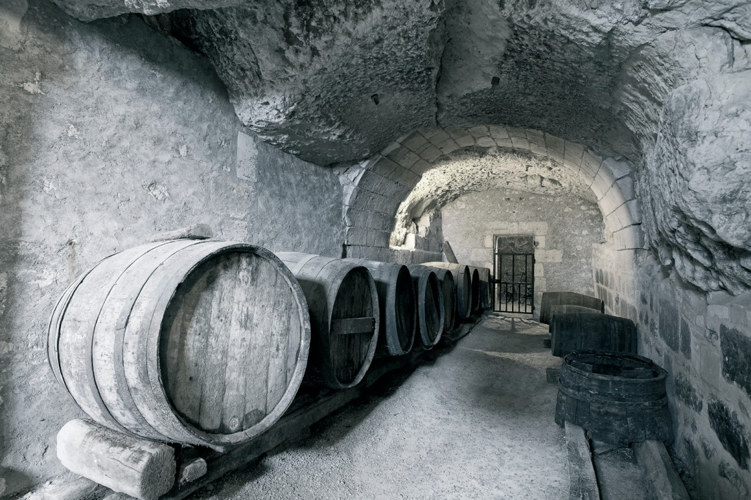

Infokarte: Sagen Unterland

Der Wein der Gespenster

Einst hatte ein Bauer in den Mauern der alten Ruine Haderburg einen Weinkeller gefunden. Er kostete vom Wein und merkte bald, dass er vorzüglich schmeckte. Er wurde gierig und füllte sich einen ganzen Krug, um ihn mit nach Hause zu nehmen. Als er sich auf den Weg machen wollte, hielten ihn aber drei Schlossgespenster auf und ließen ihn versprechen, nur so viel Wein zu nehmen, wie er und seine Familie trinken könnten. Er dürfe das Geheimnis des Weines auch keinem anderen Menschen verraten.

Eines Abends aber, als der Bauer mit seinen Freunden in geselliger Runde beisammen saß, vergaß er das Versprechen, das er den Gespenstern gegeben hatte, und goss seinen Gästen aus dem geheimen Weinkrug ein.

Da erklang plötzlich ein schreckliches Kreischen und Lärmen. Als der Bauer am nächsten Tag wieder seinen Weinvorrat auffüllen wollte, konnte er den verborgenen Keller nicht mehr finden.

Auch heute noch erzählt man sich, dass es einen versteckten Weinkeller gibt. Aber
dieses Geheimnis wird wohl niemand so schnell verraten.

Entlang der Etsch Die Etsch im Laufe der Zeit 20
--------------------------------------------------------------------------------------------------------------------------------------------

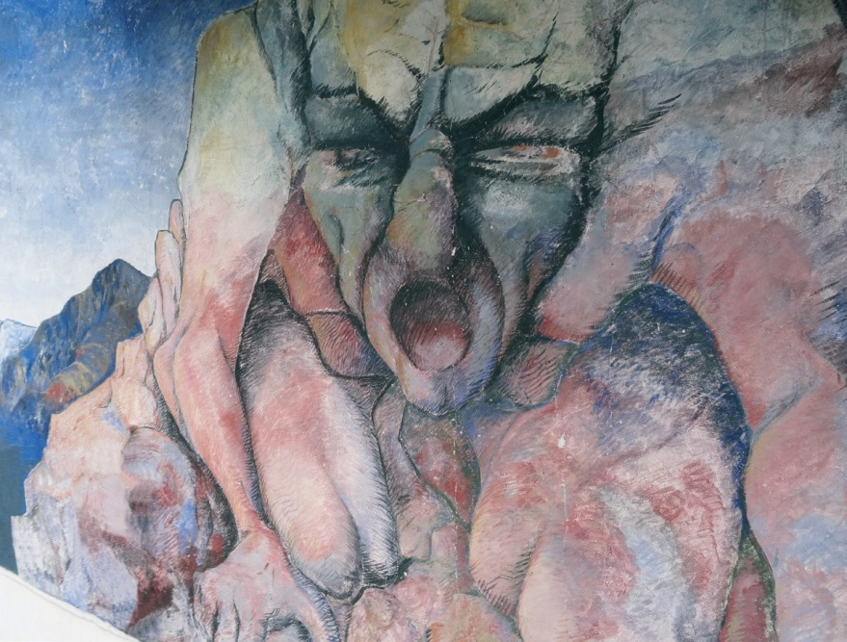

Fresko von Robert Scherer, Hotel „Jochgrimm“

Infokarte: Sagen Unterland
Der Riese Grimm als Drachentöter

Zu jener Zeit, als es in unserem Land noch Riesen und Zwerge gab, hauste in den Etsch- sümpfen nahe bei Pfatten ein äußerst wilder und gefräßiger Drache. Er versetzte die ganze Gegend weitum in Schrecken und verwandelte die Felder und Wälder allmäh- lich in eine Wüste. Vom giftigen Atem des Tieres gingen nämlich alle Pflanzen zugrunde, selbst die stärksten Bäume starben. Die Bewohner des Dorfes Pfatten hatten alle Mittel ausprobiert, um den grässlichen Drachen zu töten oder wenigstens zu verscheuchen.
Sie waren sogar bewaffnet ausgerückt, allein es wollte nichts helfen. In dieser Not
berieten sich die Ältesten der Gemeinde, was da wohl noch zu tun wäre.

Da fiel ihnen ein, dass auf dem Jochgrimm ein großer Riese wohnte. Den wollten sie um Hilfe anflehen. Sie schickten also Abgesandte mit Geschenken hinauf. Der Riese liebte solche Abenteuer und versprach, es mit dem Drachen aufzunehmen. Zum Dank sollten sie ihm das getötete Tier überlassen.

Der Riese knetete nun aus Pech und Sägemehl einen Brei, lockte den Drachen aus seinem Versteck und gab ihm das Gemisch. Das Tier fraß den Brei und wurde davon faul und ungeschickt. Der Riese konnte es ohne Mühe totschlagen. So waren die Leute von Pfatten vom entsetzlichen Drachen befreit.
Entlang der Etsch Die Etsch im Laufe der Zeit 21
--------------------------------------------------------------------------------------------------------------------------------------------

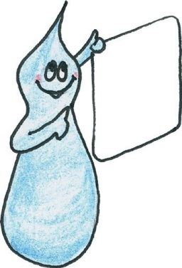
Infokarte: Berufe früher und heute

A
Berufe verändern sich und passen sich der jeweiligen Zeit an.

Folgende Berufe waren für lange Zeit mit den Flüssen und bei uns mit der Etsch verbunden. Heute treffen wir folgende Berufe bei uns nicht mehr an:
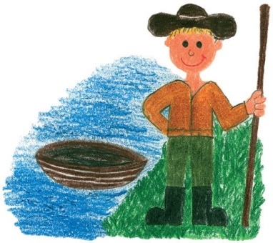
Fährmann

Der Beruf des Fährmanns war früher sehr verbreitet. An Flüssen gab es wenige Brücken. Um Waren und Menschen von einem Ufer zum anderen zu bringen, brauchte man eine Fähre. Sie wurde vom Fährmann gelenkt.

Auch heute noch sind Fähren wichtige Verbindungen zwischen zwei Häfen, zu Inseln, an Seen oder an Flüssen.
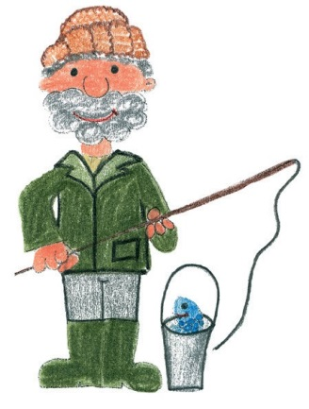

Fischer

Für den Fischfang verwendet der Fischer Fangnetze oder
Angeln.

Auch heute noch ist die Fischerei ein wichtiger Beruf. Bei uns gibt es lediglich Sportfischer, die in ihrer Freizeit an Flüssen und Seen angeln.

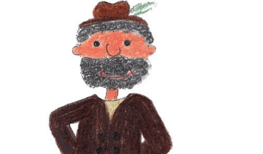
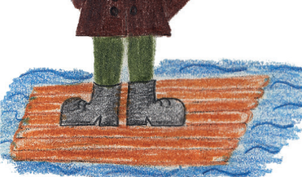
Flößer

Als es noch keine Eisenbahn gab, waren die Straßen oft schwer passierbar. Daher wurden Flüsse als Wasserstraßen verwendet. Auf Flößen wurden Waren transportiert. Die Flöße waren viele Meter lang und bestanden aus etwa 30 zusammengebundenen Holzstämmen. Ein Flößer musste sehr geschickt sein. Er lenkte sein Floß mit langen Stangen durch die Strömung eines Flusses.

Waaler

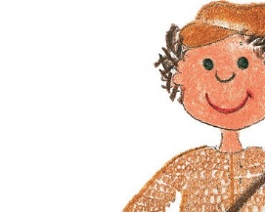
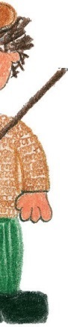
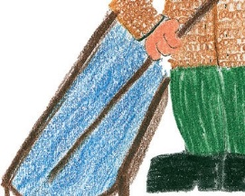
Waale sind Bewässerungskanäle. Der Waaler wanderte Tag für Tag die Waale entlang und kontrollierte und reparierte sie. Jeder Waal hatte eine Waalschelle. Das ist ein kleines Glöckchen an einem Wasserrad. War der Waal nach einem Gewitter verstopft, drehte sich das Wasserrad nicht mehr und das Glöckchen hörte auf zu läuten.

Entlang der Etsch Die Etsch im Laufe der Zeit 21
----------------------------------------------------------------------------------------------------------------------------------------------
Infokarte: Berufe früher und heute
B

Viele Berufe, welche damals bedeutend waren,
haben sich bis heute erhalten:

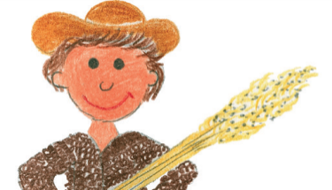
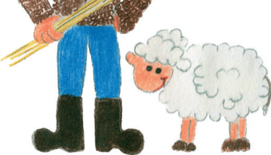
Bauer

Auf einem Bauernhof gibt es zu jeder Jahreszeit viel Arbeit. Im Stall versorgt der Bauer Kühe, Schafe oder Ziegen. In den Obstwiesen pflegt er die Apfelbäume und Weinreben. Im Herbst wird das Obst geerntet und die Trauben werden gewimmt. Im Sommer bringt er das gemähte Gras als Heu in die Scheune und verfüttert es im Winter an die Tiere.

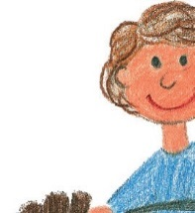
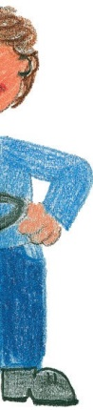
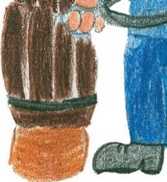
Fassbinder

Der Fassbinder stellt Fässer her, in denen vor allem Wein gelagert wird. Dazu verwendet er getrocknete Holzteile, die er durch Erhitzen biegt und aneinander fügt. Die einzelnen Holz- teile hält er durch einen Eisenreifen zusammen.

Heute werden die Fässer meist mit Maschinen hergestellt. Daher gibt es nur mehr sehr wenige Fassbinder.

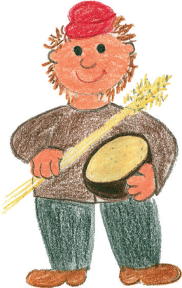
Müller

Der Müller mahlt Getreide zu Mehl. In den Mühlen wurden früher die Körner zwischen zwei großen Mühlsteinen zerrieben. Damit sich diese drehten, wurde die Mühle durch das Wasser oder den Wind angetrieben.

Heute wird das gesamte Mehl in Fabriken hergestellt. Windmühlen und Wassermühlen werden nur mehr als Museen geführt.

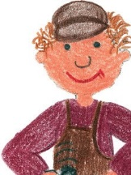
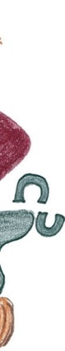
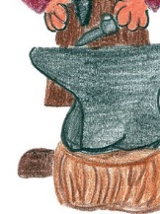
Schmied

Der Schmied fertigt in seiner Schmiede Werkzeuge aus Metall an. Mit der Feuerzange hält er Metallteile in die heiße Glut. Dann legt er mit der Feuerzange die glühend heißen Teile auf den Amboss, einen großen Block aus hartem Stahl.
Dort bearbeitet er sie mit dem Hammer.

